Guía de trabajo autónomo BIOLOGÍA
Sentido y utilidad de los estudios de biología.
El trabajo autónomo es la capacidad de realizar tareas por nosotros mismos, sin necesidad de que nuestros/as docentes estén presentes.
Centro Educativo:
Educador/a:
Nivel: Décimo Educación Académica Diurna
Asignatura: Biología
- Me preparo para hacer la guía: Sentido y utilidad de los estudios de biología
Pautas que debo verificar antes de iniciar mi trabajo del sentido y utilidad de los estudios de biología.
Materiales o recursos que voy a necesitar | - Cuaderno (Diario reflexivo, puede tener un formato físico o digital, asegúrate de mantenerlo y cuidarlo como evidencia de lo realizado), lápiz o lapicero.  - Hoja esquema de sopa de letras.  - Un texto de Biología de fuente confiable (manuscrito, impreso o digital).  - Opcional equipo de acceso a medios virtuales.
Condiciones que debe tener el lugar donde voy a trabajar | - Que permita el distanciamiento social.  - Cómodo para estar sentado.  - Con la posibilidad de poder escribir utilizando diversas herramientas.
Tiempo en que se espera que realice la guía | - Tiempo flexible. Sin embargo requiere un mínimo de 20 minutos.
- Voy a aprender y a recordar lo aprendido del sentido y utilidad de los estudios de biología.
Indicaciones | Es una situación de aprendizaje, subdividida en actividades relacionadas con el sentido y utilidad de los estudios de biología, implica:  1.- Búsqueda de una fuente de información confiable que le permita información de utilidad de la aplicación de los conocimientos que aporta la biología en la vida cotidiana, su relación con otras ciencias y los aspectos diferentes que aborda.  2.- Aclarar conceptos relacionados con aspectos biológicos de la pandémica Covid-19.  3.- Relacionar algunas cosas útiles para la humanidad que provienen de conocimientos biológicos.  4.- Construcción del diario reflexivo, en su elaboración o creación registras las experiencias y hallazgos logrados en las actividades de aprendizaje realizadas durante un periodo determinado (tiempo de trabajo autónomo). Además, es la vía mediante la cual expresas la capacidad de resolución de problemas, inventiva, redefinición, sensibilidad, otros. Su producción favorece el desarrollo de habilidades de pensamiento crítico, sistémico, la resolución de problemas, la creatividad e innovación, la reflexión auto evaluativa sobre la propia actividad, orientada al aprendizaje, la conciencia sobre el proceso seguido y el conocimiento adquirido.
Actividad  Preguntas para reflexionar y responder | Sentido y utilidad de los estudios de biología.  ¿Son importantes los estudios de la biología? ¿Para qué nos sirven?  ¿Qué consecuencias traería la inexistencia de los estudios de biología?
- Pongo en práctica lo aprendido del sentido y utilidad de los estudios de biología.

Indicaciones | - Busco una fuente de información confiable (manuscrito, impreso, en pdf u otro en virtual) que me permita identificar el campo de estudio de la biología y la relación de esta en diferentes áreas del quehacer científico y de aplicación de los descubrimientos en este campo.  Considero términos que están relacionados con el campo de estudio de la biología que conozco o he escuchado(por ejemplo: genética, ecología y otros asociados a la aplicación de sus conocimientos como virología, microbiología, medicina, farmacia, etc.), sin que amerite la memorización de sus definiciones. De forma específica, busco información en un área relacionadas con seres vivos o aspectos cotidianos que me llaman la atención o quiero conocer, escribo ideas generales acerca de lo que descubro y asocio con mi tema de interés.  Elaboro un mapa conceptual partiendo del término biología y sus generalidades y particularidades en relación con mi interés y las posibles asociaciones con la importancia de los estudios de la biología y las consecuencias de la inexistencia de los estudios de biología.  Consulto (presencial o de forma diferida) a dos personas, de preferencia en el entorno familiar acerca de lo que entienden acerca del campo de estudio de la biológica, además de ser posible, les pido que me den un ejemplo, del estudio en biología, a ellos les contribuyo con mis ideas.  - Analizo información y anoto aspectos reflexivos.  Delimito mi búsqueda de información en la clarificación de ¿Cómo la biología genera conocimiento de - los seres vivos, - la salud, - las técnicas, - el comportamiento, en relación con la pandemia Covid-19?  Resumo la información obtenida y la enriquezco con aspectos encontrados las dos páginas y el esquema adjuntos, bajo el título: Pruebas de diagnóstico del coronavirus.  Ejemplifico con la elección de una imagen, texto u otros formatos de expresión los procesos biológicos en el campo de la salud que se generan desde los estudios en biología, en este proceso de pandemia Covid-19.  Establezco cuales serían las consecuencias (mi percepción) que traería la inexistencia de los estudios de biología en salud, relacionado con el SARC Co 2 y el Covid 19.
Pruebas de diagnóstico del coronavirus
La infección respiratoria Covid-19 se produce por el virus SARS-CoV-2. Un virus de la familia de los coronavirus, que se caracterizan por que producen cuadros clínicos que van desde un resfriado común hasta enfermedades más graves, como ocurre con el coronavirus que causó el síndrome respiratorio agudo grave (SARS-CoV1) y el causante del síndrome respiratorio de Oriente Medio (MERS-CoV) y en la pandemia Covid-19 (Coronavirus Infectious Disease-19, por el año 2019), denominación dada por OMS.
La mayoría de los países, con la intensión de disminuir la incidencia de personas infectadas, o para intentar prevenir la enfermedad de Covid-19, han desarrollado campañas en la promoción de medidas de higiene y confinamiento, que incluyen: 1- Lavado de manos frecuente con agua y jabón por lo menos durante 20 segundos, y uso de geles desinfectantes a base de alcohol (mínima concentración de 60 y 80%). 2- Evitar tocarse los ojos, nariz y boca, sobre todo cuando andamos en la calle. Lavarse las manos antes y después, en caso de hacerlo. 3- Al estornudar o toser cubrirse la nariz y la boca con un pañuelo desechable o con el ángulo interior del codo. 4- Mantener una distancia de más de un metro y medio con las personas enfermas de cualquier enfermedad respiratoria o al transitar en las calles, evitar todo tipo de aglomeración. Evitar saludos de mano y de beso. 5- Si hay síntomas de resfriado y tos permanecer en casa (quédate en casa) y cubrirse con cubre bocas o mascarilla para no contagiar a los demás.
espero deduce La forma que de manera comunitaria se enfatiza es evitar el contacto directo con personas que están enfermas mediante el aislamiento o confinación de la población, en sus residencias y detectar o identificar a las personas con la infección e impedir que las personas afectadas sobrepasen la capacidad de los servicios hospitalarios para poder atenderlas
El reconocimiento de las personas positivas o enfermas con el Covid-19, las que se diagnostican pruebas diagnósticas conocidas como “PCR”. Las PCR se utilizan cada día en miles de laboratorios de todo el mundo para determinar paternidades, identificar cadáveres y detectar enfermedades
La PCR, siglas en inglés de 'Reacción en Cadena de la Polimerasa', es una prueba de diagnóstico que permite detectar un fragmento del material genético, generalmente, un patógeno. En la pandemia de coronavirus, como en tantas otras crisis de salud pública relacionadas con enfermedades infecciosas, se está utilizando para determinar si una persona está infectada o no con coronavirus.
La PCR presenta cierto grado de complejidad, por lo que necesita "personal entrenado y preparado para su realización". Tiene unas características básicas que son: alta especificidad, ya que puede diferenciar entre dos microorganismos muy cercanos evolutivamente; alta sensibilidad, ya que puede detectar cantidades de 20 copias/ml, o incluso menos, de material genético viral, y finalmente es precoz porque se detecta virus en las primeras fases de la infección respiratoria.
Desde que Kary B. Mullis inventara la PCR (reacción en cadena de la polimerasa), a principios de la década de 1980, en el horizonte de este campo ha ido apareciendo una gran cantidad de aplicaciones al diagnóstico clínico. Esta técnica ha tenido tanta influencia en el desarrollo de la biología y, por consiguiente, en la medicina, como el descubrimiento de la estructura de doble hélice del material genético (ADN). El hecho de poder amplificar mínimas cantidades de ADN de manera específica ha propiciado su aplicación en la detección de microorganismos difíciles de cultivar, infecciones virales recientes, polimorfismos que causan enfermedades y marcadores de cáncer, entre otras muchas aplicaciones. La importancia de la PCR es tal que su uso es muy común en los laboratorios de microbiología de los Hospitales, Centros de Investigación y Universidades. Hoy por hoy, la medicina no puede avanzar sin ella. Se basa en las características de estabilidad al calor de una enzima polimerasa, cuyo hallazgo y posterior aplicación mereció el Premio Nobel de Medicina, concedido a Kary Mullis y Michael Smith en 1993.
Explotando la función original de las polimerasas -enzimas cuya actividad es copiar secuencias de ADN, esta técnica nos permite realizar un fotocopiado molecular de una parte del material genético. Por ello, la presencia de ínfimas cantidades de una secuencia específica, como por ejemplo la secuencia que caracteriza a un virus, se puede amplificar hasta hacerla visible y, por lo tanto, detectable. En un principio la PCR sólo era aplicable a la detección de ADN; sin embargo, utilizando un paso previo y con ayuda de las retrotranscriptasas, podemos detectar también ARN, que es el material genético presente en los llamados coronavirus, como el SARS-CoV-2.
Mediante la PCR se localiza y amplifica un fragmento de material genético que en el caso del coronavirus es una molécula de ARN. Si, tras el análisis en un laboratorio de microbiología de una muestra respiratoria de una persona sospechosa de estar infectada, la prueba detecta ARN del virus, el resultado es positivo y se confirma que esa persona está infectada por el SARS-CoV-2. Si la técnica de PCR no detecta el material genético del virus, la persona no estaría infectada; cuando hay una sospecha clínica importante se debe realizar otra prueba para asegurar que el paciente no está infectado por el virus.
También, están empezando a realizarse pruebas mediante una segunda batería de técnicas de diagnóstico alternativas. que son los denominados test de diagnóstico rápido, que permiten determinar si un paciente ha sido infectado y ya se encuentra inmunizado, en termino de 10-15 minutos (la PCR tarda varias horas) si una persona está o ha estado infectado. Estos test rápidos no identifican el ARN del virus, sino que detectan, o bien anticuerpos producidos frente al virus utilizando una muestra de sangre, o bien proteínas de los virus presentes en las muestras respiratorias de exudado nasofaríngeo. Estas pruebas basadas en anticuerpos sirven para saber si una persona se ha inmunizado tras haber sido infectada. Es decir, detecta los anticuerpos generados por el sistema inmunitario de nuestro organismo cuando la infección ya ha pasado o nos estamos recuperando. Además de la rapidez, presentan otra ventaja muy importante en el momento actual ya que pueden realizarse en el domicilio de un caso sospechoso, siempre supervisado por un profesional sanitario.
Estos test de diagnóstico rápido se basan en una inmunocromatografía en papel, es decir, una plataforma que tiene 'pegados' las proteínas del virus para detectar anticuerpos específicos para detectar las proteínas del virus. Su funcionamiento es similar al de los test de embarazo.
Gracias a estos test se podrá mejorar el cribado en la población y limitar los ensayos de PCR sólo a aquellos pacientes que, con sintomatología, den un resultado negativo mediantes los test rápidos, lo que permitirá liberar profesionales y recursos del sistema de salud.
Además de los test anteriores, numerosos centros de investigación biológicos en el mundo, están trabajando en nuevos dispositivos que se espera detecten la infección por coronavirus, así como, en vacunas que inmunicen a las poblaciones, en fármacos que contribuyan a pasar la infección respiratoria con éxito, entre muchas otras posibilidades de investigación en busca del conocimiento biológico.
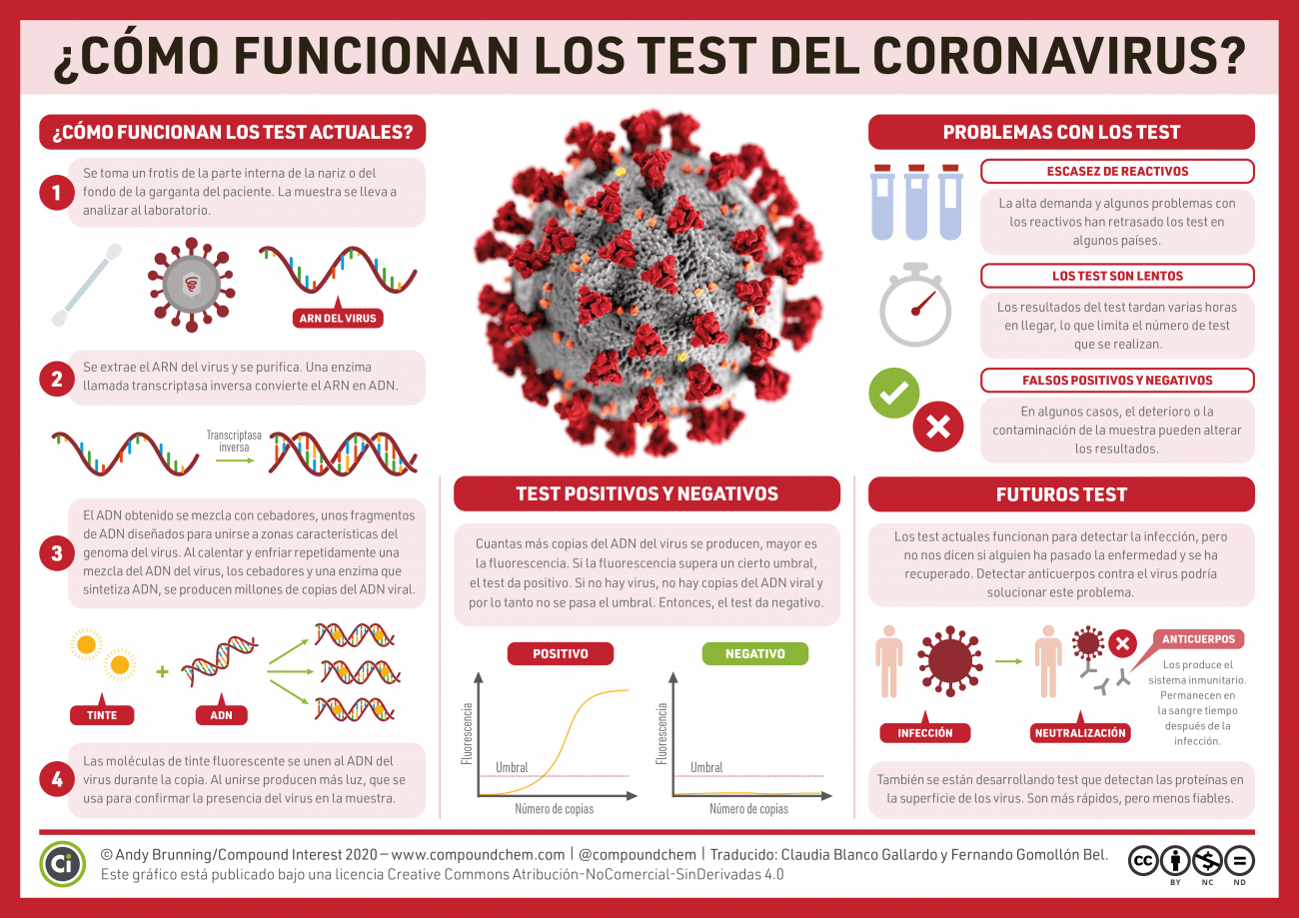
Explico tres acciones que como ciudadano y miembro de un grupo familiar responsable realizo para contribuir en la lucha en contra de la pandemia covid 19, aspectos que se respaldan desde los conocimientos de biología.

Resuelvo la siguiente sopa de letras en la cual se mencionan algunas cosas útiles para las personas que provienen de conocimientos biológicos.

- Evitan que uno contraiga varias enfermedades infecciosas producidas por
- Sirve para tratar enfermedad causada por bacterias
- Material genético del SARS-CoV-2
- Enfermedad ocasionada por el SARS-CoV-2
- Técnica de biología molecular que detecta el material genético del virus

V | B | C | D | E | F | G | H | I | J | P | Q | R
S | A | N | T | I | B | I | O | T | I | C | O | T
U | V | C | O | R | O | N | A | V | I | R | U | S
X | Y | Z | U | V | A | B | E | C | J | S | T | D
A | D | N | A | N | B | I | O | L | O | G | I | A
A | R | N | E | I | A | O | U | U | B | V | A | S
S | E | R | E | S | U | S | A | E | C | D | I | T
S | A | R | S | C | O | V | I | V | O | S | Y | D

Indicaciones para auto regularse y evaluarse. Preguntas | Construyo mi diario reflexivo. En general debe registrar las evidencias de: – lo que vas realizando, – la recopilación de documentos, resultantes de las actividades realizadas, la búsqueda de información, observaciones, entre otros. – la cronología asociada a las actividades específicas, la (s) pregunta(s) y las evaluaciones correspondientes. El lenguaje biológico, o tipo de diccionario pictórico, en el cual registras los términos, indicando una definición. – La evaluación del trabajo realizado. Las listas de cotejo y las rúbricas. Las reflexiones de lo aprendido.  Analizo la tabla auto evaluativa y completo según corresponda  Criterio Escala Retroalimentación  Sí No  Utilicé fuentes (impresos o digitales) de información fidedigna.  Reconozco el campo de estudio de la Biología.  Asocio el campo de estudio de la Biología en ejemplos de diferentes contextos, en particular con la pandemia de Covid -19.  Doy ejemplos específicos, claramente identificables y relevantes del campo de estudio de la Biología en particular utilizo información de la pandemia Covid-19.  Determine aspectos de la importante de los estudios de biología.  Resolví la sopa de letras.  ¿Me siento satisfecho con el trabajo que realicé?  Valores Sí = 1; No = 0  Explico ¿Cuál fue la parte favorita del trabajo?  ¿Qué puedo mejorar, la próxima vez que realice la guía de trabajo autónomo?

